前 言

本制度属于支持类管理制度。
本制度由质量安全部提出。
本制度由质量安全部负责解释。

商飞项目制造符合性检查标准

1 范围

本文件规定了制造符合性检查的相关要求，以便接受中国商用飞机有限责任公司（以下简称中国商飞）的管理和接受局方（见4.1定义）符合性检查的责任和工作要求。。
本文件适用于于商飞项目生产。
本文件依据GLC14080304适航检验管理程序制定。

2 规范性引用文件

下列文件对于本文件的应用是必不可少的。凡是注日期或（和）版次的引用文件，仅注日期或（和）版次的版本适用于本文件。凡是不注日期或（和）版次的引用文件，其最新版本（包括所有的修改单）适用于本文件。
SR0021 供应商工程更改的协调、实施管理
SR0026 机体供应商产品交付文件管理规定
SR0043 供应商制造符合性检查协调管理规
SR0044 供应商制造符合性声明签署人员授权与管理规定
GLC14080304 适航检验管理程序
GLC14080302 产品检验管理程序
GLC231007 技术文件的管理要求
GLC231008 质量记录管理程序

3 表格

3.1 引用表格
表-21-106-2022 制造符合性声明（见附录A）
制造符合性检查项目工序选项推荐表（见附录B）
制造符合性检查项目工序选项清单（见附录C）
制造符合性检查日程计划表（见附录D）
制造符合性检查项目检查跟踪表（见附录E）
制造符合性声明签署人员推荐表（见附录F）
制造符合性声明签署人员工作记录表（见附录G）
制造符合性声明签署人员培训记录表（见附录H）
部件制造符合项检查问题举一反三（见附录I）
机体部件交付前适航检查文件清单（见附录J）
机体部件交付CAAC 检查前供应商准备工作自查单 (见附录K)
MES版适航检查点记录表(见附录L)
FM1408-03 质量工程指示单

4 术语和定义

文件中界定的以及下列术语和定义适用于本文件。
4.1 局方（简称AAD）
中国民用航空局、航空器适航审定司和飞行标准司、各地区管理局航空器适航审定处/新疆管理局适航处（以下简称地区管理局审定处）、航空器生产监督办公室、适航审定中心等代表政府进行适航审查的单位和个人。
4.2 委任制造检查代表（简称DMIR）
获责任审查部门授权委任的申请人的生产检验技术人员，可以在局方监控下代表其行使授权范围内制造符合性检查工作。

4.3 工程更改
指在型号合格审定期间，对已提交审查组审批后的设计图纸、工艺规范等相关设计文件所作的更改。
4.4 制造符合性检查
在型号合格审定中，审查组为了确认试验产品、试验装置符合经批准的工程图纸、工艺规范和有关的工程设计文件，对试验产品、试验件安装、试验设施、零部件及其生产过程所做的检查。
4.5 制造符合性声明
按《民用航空产品和零部件合格审定规定》（CCAR-21-R5）第21.33条和第21.53条的要求，申请人对试验产品或试验装置进行了制造符合性检查、认为试验产品或试验装置满足设计要求、在提交型号合格审定审查组进行验证试验时和型号合格审定审查组进行制造符合性检查前向型号合格审定审查组提交的书面声明。制造符合性声明是申请人用以表明并保证试验产品或试验装置符合型号资料并处于安全可用状态的文件。
4.6 批准放行证书/适航批准标签
制造符合性检查代表签发的、用以证实试验产品已经过制造符合性检查的、符合型号设计要求的标签。
4.7 质量代表
由中国商飞授权、派驻在国内供应商厂区的质量人员，负责全面监控该供应商按合同要求制造民用飞机项目产品的质量工作并签署制造符合性声明。
4.8 委托代表
经中国商飞授权，代表申请人签署供应商产品制造符合性声明的人员。

5 职责

5.1 质量安全部
5.1.1 适航管理室技术员接受中国商飞适航部门的业务指导，建立民用飞机项目适航管理程序，编制并维护制造符合性检查工作程
5.1.2 适航管理室技术员负责适航联络工作，包括与中国商飞适航部门进行制造符合性检查信息的传递、沟通和组织接待工作,并至少指派一名适航联系人，负责与中国商飞适航部门沟通协调适航相关事宜，若适航联系人变更，需提前告知中国商飞。若局方确定的检查项目在沈飞民机无法落实或存在部分检查属性需在产品交付中国商飞之后落实，适航联系人需及时将相关信息传递至中国商飞适航部门。
5.1.3 适航管理室技术员负责制造符合性检查工作的协调与管理，组织相关生产厂（含供应商）共同识别及逐条确认，最终形成适用于沈飞民机公司承担的《制造符合性检查项目清单》，负责组织推荐制造符合性检查工序，将《制造符合性检查项目工序选项推荐表》提交给中国商飞适航部门。
5.1.4 适航管理室主任负责委任制造检查代表（DMIR）的管理工作。
（1）适航管理室主任根据项目需要和CCAR183部要求，向中国商飞推荐受聘于本单位的委任制造检查代表候选人；
（2）委任制造检查代表根据中国商飞总装制造中心适航审核中心要求提交年度工作报告等材料；申请延期授权应至少在到期前3 个月向中国商飞提出书面申请并附其工作总结；
（3）适航管理室主任加强委任制造检查代表的统一管理，如委任制造检查代表无法继续履行职责，应提前向局方主管审查人员和中国商飞报备并申请终止授权。

5.1.5 适航管理室主任负责推荐制造符合性声明签署人员，完成必要的培训，办理续授权、变更授权、暂停或终止授权。
5.1.6 适航管理室技术员根据中国商飞适航部门的要求，负责组织相关单位提供必要的资料供适航审查，对局方审查组代表检查中发现的不符合项，应采取措施进行整改，并将整改结果报告中国商飞适航部门。
5.1.7 适航管理室技术员负责对需要进行制造符合性检查项目的产品制造计划审查后进行标识，建立、维护制造符合性检查项目跟踪数据库。产品制造记录首页空白处所加盖的符合性检查专用章为红色，样式为：
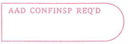
, 确定的目击检查工序加盖适航专用印章样式为:
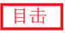
，确定的结果检查工序加盖适航专用印章为红色，格式为“AAD-机型代号”C919项目印章样式为：

ARJ21项目印章样式为：
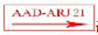
, C929项目印章样式为：
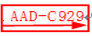
，其他民用飞机项目印章样式为：

加盖于产品制造记录的相应工序处。使用MES系统的项目：在MES版适航检查点记录表（见附录L）空白处所加盖的符合性检查专用章，在相应工序处加盖工序适航专用印章。
5.1.8 适航管理室技术员负责组织制造符合性检查活动，如沈飞民机没有授权 DMIR，提前一周向中国商飞提交下周检查计划。对于制造符合性检查日程计划表的更改，提前3个工作日报中国商飞，得到中国商飞的书面同意后实施更改；如沈飞民机有授权 DMIR ，每月 25 日向中国商飞提交下月日程计划表，并提出升版、新发制造符合性检查请求单需求；负责跟踪管理制造符合性检查活动的完成情况，并于每月25 日将制造符合性检查活动的准确信息以“制造符合性检查项目检

查跟踪表”（附录E）的形式发送至中国商飞。当产品在中国商飞区域完成撤保留工作后，需提交该产品完整的检查项目跟踪表。
5.1.9 适航管理室技术员协助质量代表或委托代表签署制造符合性声明，提供相关文件、清单等支持资料。
5.1.10 适航管理室技术员负责向相关供应商传递制造符合性检查要求，负责组织供应商完成制造符合性检查提请活动，负责跟踪供应商制造符合性检查完成情况。
5.1.11适航管理室技术员负责提前一个月将“制造符合性声明签署人员推荐表”（见附录F）和“制造符合性声明签署人员培训记录表”（见附录H）以及考试结果通过协调备忘录或其他中国商飞认可的形式发至中国商飞推荐DR 候选人，确保交付的产品、零部件或提供的服务有合适的DR 可以签署制造符合性声明。
5.1.12 适航管理室技术员负责在授权期限到期前一个月或需变更授权时，将“制造符合性声明签署人员推荐表”（见附录F、授权期内“制造符合性声明签署人员工作记录表”（见附录G）、“制造符合性声明签署人员培训记录表”（见附录H）和考试结果以及现行有效的授权书、授权期内DR 工作质量的所有总结评价，通过协调备忘录或其它中国商飞认可的形式发至中国商飞申请续授权或变更授权。
5.1.13 若 DR 因工作职责或人事关系发生变化导致无法继续履行授权的职责时，适航管理室技术员应在一个月内通过协调备忘录或其他中国商飞认可的形式告知中国商飞，并按需向中国商飞重新推荐DR 候选人。
5.1.14 适航管理室技术员负责每年将委托代表授权期内“制造符合性声明签署人员工作记录表”（见附录G）提交中国商飞相应的供应商管理部门。
5.2 科技创新部
5.2.1 技术办公室技术员根据已确定的制造符合性检查项目及制造

符合性检查工序确定原则，提交审签后的涉及国内外包供应商制造符合性检查项目的《制造符合性检查项目工序选项推荐表》。
5.2.2 技术办公室技术员在局方代表进行确定制造符合性检查工序工作时，负责对所推荐的《制造符合性检查项目工序选项推荐表》内容进行解释和说明工作。
5.3 项目管理部
5.3.1 项目部项目经理负责为局方提供必要的办公场所、设备，为局方的制造符合性检查工作提供便利和支持。
5.3.2 项目部项目经理负责向适航管理室提供制造符合性检查项目清单所涉及的产品或零部件生产计划（在收到制造符合性检查项目清单后的5个工作日内）。
5.4 有关生产厂
5.4.1 生产厂工艺员依据已确定的制造符合性检查项目及制造符合性检查项目确定原则，推荐所负责产品或零部件的制造符合性检查项目，提交审签后的《制造符合性检查项目工序选项推荐表》，负责对所推荐的《制造符合性检查项目工序选项推荐表》内容进行解释和说明工作。
5.4.2 生产厂计划员负责提供制造符合性检查项目的产品制造计划。在制造符合性检查项产品开工前提交产品制造记录至适航管理室适航部门加盖适航标识章。
5.4.3 生产厂检验工检验合格后提请适航检查。
5.4.4 质量代表或委托代表、局方代表到达现场之前，生产厂检验工必须做好充分准备，包括：受检产品、产品工艺规程及产品制造记录、设计资料、零件供应状态表、相关故障拒收报告、工装样板/检查夹具、量具、人员资格证（必要时）等。对于目击检查项目，必须在局方或委任制造检查代表目击下才能进行操作，结果检查项目，必须在经过局方或委任制造检查代表的检查后才能开始下道工序。

5.4.5 生产厂负责提交《制造符合性检查日程计划表》（见附录D）给适航管理室，以便中国商飞协调适航检查代表安排具体检查时间。如沈飞民机没有授权 DMIR，生产厂提前一周向适航管理室提交下周检查计划。对于制造符合性检查日程计划表的更改，提前2个工作日报适航管理室，得到中国商飞的书面同意后实施更改；如沈飞民机有授权 DMIR ，每月 20 日向适航管理室提交下月日程计划表。
5.5 制造符合性声明签署人员
5.5.1 按沈飞民机相关程序监督产品的制造过程，确保产品符合经批准的设计资料；
5.5.2 对产品进行全面的制造符合性检查，确认产品的制造、试验、安装等符合经批准或认可的型号设计，确认所有偏离项目均已有工程评估意见并获得审查方批准或认可，确认沈飞民机按照中国商飞对供应商的自查要求完成自查后，按照《民用航空产品和零部件合格审定规定》（CCAR-21-R5）要求代表中国商飞签署相应的制造符合性声明或等效文件；
5.5.3 支持审查方实施的制造符合性检查活动，DR 应到场配合审查方实施制造符合性检查；
5.5.4 完成中国商飞要求的现场或书面培训和考试（满分100 分，成绩应满80 分，2 次考试未通过不予授权），并填写“制造符合性声明签署人员培训记录表”（见附录H）；
5.5.5 根据制造符合性检查结果填写“制造符合性声明签署人员工作记录表”（见附录G），并如实记录所签署制造符合性声明涉及的不满意项及审定信函情况。
5.6. 制造符合性检查通用要求。
（1）在确定制造符合性检查项目前所有产品不得开工，在确定制造符合性检查具体要求及检查工序前相关制造符合性检查项目不得开工；
（2）在确定制造符合性检查项目和制造符合性检查工序后，如发生设

计更改，在落实设计更改前应与中国商飞协调确认，按需重新推荐制造符合性检查工序。制造符合性检查工序确定前，制造符合性检查项目不得开工。
（3）对于已加盖封面印章的制造符合性检查工序，若制造符合性检查工序取消，在制造指令封面印章画“X”，并在被作废印记附近签名和日期，在取消工序后的适航专用印章上画“X”，并在被作废印记附近签名和日期。
（4）在产品交付前，中国商飞按要求开展适航检查工作，各部门应按要求配合中国商飞完成适航检查，对适航检查中发现的问题进行整改，中国商飞对整改结果进行验证。验证通过后，中国商飞协调局方进行制造符合性检查；
（5）制造符合性检查期间，DR 应按照SR0044《供应商制造符合性声明签署人员授权与管理规定》要求支持局方或委任制造检查代表开展检查。沈飞民机公司应按照局方要求提供现行有效的工程资料、质量检验文件等证据文件和其他支持资料；对于目击检查项目，必须在局方或委任制造检查代表目击下才能进行操作，结果检查项目，必须在经过局方或委任制造检查代表的检查后才能开始下道工序；
（6）在接受局方检查时，项目管理部负责为局方提供必要的工作便利和支持。
（7）向中国商飞交付产品时，必须随产品附批准放行证书/适航批准标签、故障拒收报告清单、材料代用清单以及其它质量文件。
5.7 适航管理室按照适航条例及中国商飞的要求制定相应的制造符合性检查工作程序。
5.8 制造符合性检查工序推荐。
（1）适航管理室收到新版《制造符合性检查项目清单》后，组织相关生产厂（含供应商）共同识别及逐条确认，着重核实项目清单中的“模块/零组件编号，模块/零组件名称，检查属性，制造单位”信息，

最终形成适用于沈飞民机承担的《制造符合性检查项目清单》。按照最终确定的《制造符合性检查项目清单》以及制造符合性检查项目确定原则，组织推荐所负责产品的制造符合性检查项目工序。
（2）根据中国商飞提供的制造符合性检查工序确定原则推荐制造符合性检查工序。沈飞民机填写附录B 《制造符合性检查项目工序选项推荐表》，并至少在工序开工前5 个工作日提交适航团队人员，协助适航团队与局方确定检查工序并签署附录C 《制造符合性检查项目工序选项清单》。
5.9 制造符合性声明签署要求。
（1）制造符合性声明需由制造符合性声明签署人员按附录A的要求填写；
（2）制造符合性声明需在制造符合性检查前完成；对于部件的制造符合性预检查，制造符合性声明需在适航检查前完成签署；
（3）对于零件制造或装配过程，制造符合性声明签署人员必须对所有的制造、检验过程进行检查，确保符合工程资料（若有偏离，需经过局方代表的批准）；
对于部件交付，制造符合性声明签署人员至少应进行以下检查后，依据授权范围签署制造符合性声明。
a) 构型明确，所有涉及到工程资料均为有效版本，且全部贯彻，涉及到的工艺文件全部归档；
b) 偏离和保留项目清楚，所有的偏离包括故障拒收、材料代用等状态清楚；待交付的产品涉及的保留项目状态清楚，且获得了中国商飞的批准；
c) 待交付的产品涉及到的制造符合性检查项目（除保留项目外）已全部通过局方的检查，未完成检查的制造符合性检查项目相关的工艺文件均在未完工项目清单中；
d) 局方实物检查中发现的不满意项已全部整改，并且通过局方验

证。
（4）从签署制造符合性声明开始，到制造符合性检查结束，除获得局方批准或认可外，不得对试验产品进行更改。
（5）在将产品提交制造符合性声明签署人员前，必须进行各项检验和试验，以确定符合CCAR21部21.33 条要求。
(6) 若沈飞民机供应商有制造符合性检查项目，沈飞民机应通过书面形式向中国商飞公司报备说明，保证其供应商在其质量体系的控制下提供的产品或服务具备制造符合性，沈飞民机的DR有权为其签署制造符合性声明，签署制造符合性声明的 DR 应前往现场支持检查。
5.10 机体部件交付前适航检查要求。
（1）在部件制造符合性适航检查前3 个工作日按照附录I“部件制造符合项检查问题举一反三”及附录K“机体部件交付CAAC 检查前供应商准备工作自查单”完成自查；
（2） 在制造符合性适航检查前3 个工作日完成迎审检材料的准备，并将准备工作向中国商飞报告。部件交付适航检查前应准备的迎审材料及材料模板见附录J。局方或中国商飞可按实际检查需求要求沈飞民机公司准备其他材料。若沈飞民机公司由于体系差异，表单形式与下述要求模板不一致，需经中国商飞认可。
5.11 制造符合性声明签署人员管理要求
（1）初始授权时，沈飞民机在审查方开展制造符合性检查一个月前将“制造符合性声明签署人员推荐表”（见附录F）通过协调备忘录或其他中国商飞认可的形式向中国商飞推荐DR候选人。DR候选人应按中国商飞要求完成培训及考试。DR候选人填写“制造符合性声明签署人员培训记录表”（见附录H），并与考试结果一并通过协调备忘录或其他中国商飞认可的形式向中国商飞提交。
（2）需续授权的DR在原授权期限到期前一个月填写“推荐表”（见附录F），随附授权期内“制造符合性声明签署人员工作记录表”（见附

录G）和现行有效的授权书、授权期内DR工作质量的所有总结评价，通过协调备忘录或其他中国商飞认可的形式提交中国商飞；（注：已获得过授权的人员再次申请授权时，应按续授权流程进行申请。）如DR 在此授权期内没有工作记录，要提交经供应商项目经理/质量经理审批的情况说明，并说明继续申请授权的必要性；
如DR 到期未提交续授权申请，则授权自动终止，此时若需继续授权，供应商需向中国商飞提交经供应商项目经理/质量经理审批的书面情况说明，情况说明经中国商飞同意后方可办理续授权手续。
（3）对于需要变更授权范围的DR，通过协调备忘录或其他中国商飞认可的形式向中国商飞提交“推荐表”（见附录F），随附授权期内“制造符合性声明签署人员工作记录表”（见附录G）、现行有效的授权书和授权期内DR工作质量的所有总结评价。需在推荐表中说明变更授权的原因，通过相关的工作或培训经历等体现其具备相应的能力开展变更授权后的工作，并提供相应的培训记录和考试结果。授权有效期自授权范围变更之日起按2年重新计算。
5.12 已完成的制造符合性检查项目，如在产品交付后发生任何实物更改（如产品退返后进行维修、翻新、报废重制或其他影响实物构型的工作），按需重新组织制造符合性检查。
5.13 局方确定制造符合性检查项目后，已完成的制造符合性检查项目，如在产品交付前发生任何工程更改，依据SR0021，协调确定分工界面，对于分工界面前供应商需落实的工程更改，供应商应重新组织进行制造符合性检查。

6 标准图例说明

无

7 记录控制

7.1 相关记录填写和维护按程序文件GLC231008的要求执行。
7.2沈飞民机应保存所有的制造符合性检查资料至飞机退役后两年，包括但不限于以下：
a)制造符合性声明；
b)批准放行证书/适航批准标签；
c)制造符合性检查不满意项、不满意项答复及整改相关资料（如有）。由沈飞民机DMIR开展制造符合性检查的，还应保存以下资料：
d)制造符合性检查记录表；
e)制造符合性检查请求单。
7.3部件制造符合性检查资料归档具体要求按“制造符合性检查资料归档要求”（见附录M）实施。

附录A
（资料性附录）
制造符合性声明

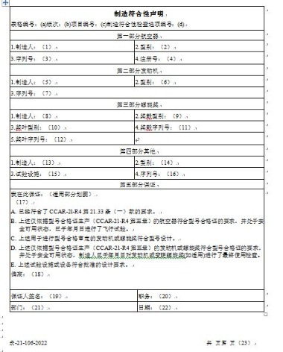

填表说明
a) 填写本表格的唯一识别号：机型-供应商缩写-DR授权编号-流水号（从1开始）。
b) 填写同一编号的本表格更改版次，第一次填写表格编号时，版次为0；第二次使用相同表格编号，版次为1，第三次使用相同表格编号，版次为2，依此类推。
c) 填写该项目申请受理编号。
d)填写制造符合性检查选项的项目清单编号及版次，如无项目清单，应填写选项来源的信息，例如XX试验件或试验前的检查。
第一部分航空器
当审查包括整架飞机或其零部件时，完成本部分内容。若仅适用于零部件或试验件，在此栏“航空器”后部空白处填写不适用，并注明“仅适用于零部件”或“仅适用于试验件”。
(1) 填写“中国商用飞机有限责任公司”。
(2) 填写航空器的型别，如ARJ21-700、C919、C919-600等。
(3) 填写航空器的工厂系列号，如101或N/A等。
(4) 当审查对象是整架飞机时，填写航空器的国籍登记号（若有）或留空（若无）；当审查对象是零部件的制造、装配、试验时，留空。
第二部分发动机
（5）~（8）不适用，留空
第三部分螺旋桨
（9）~（12）不适用，留空
第四部分其他
当审查包括其他试验设施时，完成本部分的有关内容。
(13) 填写航空产品申请人名称和试验单位名称。

(14) 填写试验设施或设备的型号。
(15) 填写试验设施或设备的名称，试验设施设备较多时，可附清单，并在此栏填写“见附件×××”。
(16) 填写试验设施或设备的系列号，试验设施设备较多时，可附清单，并在此栏填写“见附件×××”，没有填写N/A（不适用）。
第五部分保证
(17) “我在此保证”下的空白处，请严格按照以下规则进行填写：
首先在空白处填写保证人所属的单位名称、地址和邮政编码；
然后依据以下分类对应填写，可根据实际需要调整表格内容：
a) 零部件、装配件、机载设备、试验件的制造符合性声明：

件号 | 系列号 | 图号及版次 | 名称 | 数量 | ATP编号及版次 | 快改单
在本栏字母“A”上画圈，表示符合CCAR 21.33(a)条的要求。
b) 软件加载的制造符合性声明
软件名称 | 软件号及版次 | 设备件号 | 设备系列号 | 数量
软件加载按照XXX程序进行。
在本栏字母“A”上画圈，表示符合CCAR 21.33(a)条的要求。
c) 部件的制造符合性声明：

项目名称 | 图号 | SPS编号及版次 | 数量 | 构型配置文件 | 用于制造的文件类型号设计资料清单
 |  |  |  | 见附件X | 见附件X
在本栏字母“A”上画圈，表示符合CCAR 21.33(a)条的要求。
d) 试验前的制造符合性声明：
试验件安装、试验设备、设施和人员资质等符合试验大纲XXXX或XXXXXX构型评估报告（如需）。
在本栏字母“E”上画圈，表示符合批准的设计资料。
(18) 填写提交检查项目上所有与型号设计资料要求不符合的内容，即偏离，注明零件号、系列号及偏离内容等。偏离内容填写偏离单的编号（如材料代用单号、故障拒收报告编号、工艺偏离单号等），若偏离较多，可以附件形式给出，并在此处填写“见附件×××”。如果没有偏离，则填“无”。
大部件偏离清单按照如下格式填写：

序号 | 偏离类型 | 文件名称 | 备注
1 | 构型偏离单/构型差异报告  构型偏离单/构型差异报告差异报告 |  | 见附件X
2 | 工艺偏离（参考SR0026） |  | 见附件X

3 | 故障拒收报告清单 |  | 见附件X
4 | 材料代用清单 |  | 见附件X
5 | 预批准代料清单 |  | 见附件X
6 | 未完工项目清单 |  | 见附件X
7 | 其他 |  | 见附件X
(19) 此处保证人填写申请人代表或其制造符合性声明签署人员的印刷体姓名并亲笔签名。此处若是授权人签字，应有申请人的授权书。
(20) 填写签名者的职务。
(21) 填写签名者所在的部门。
(22) 填写签发的日期，日期要求格式：YYYY.MM.DD（如：2018.05.29）。
(23) 填写本表格共几页第几页。

附录B
（资料性附录)
制造符合性检查项目工序选项推荐表

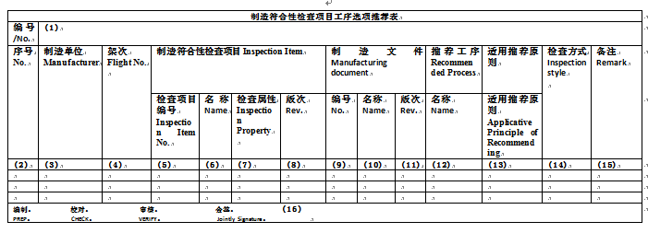
制造符合性检查项目工序选项推荐表填写要求
（1） 编号：飞机型别-【制造单位名称缩写】-【检查项目缩写】- GXTJ-【年份】-【流水号】，如无简称填写供应商首字母缩写；
（2） 序号：填写序号；
（3） 制造单位：填写制造单位，一级供应商名称/次级供应商名称（如有）；
（4） 架次：填写架次/制造序列号信息（适用时），不适用填写N/A；
（5） 检查项目编号：填写该制造符合性检查项目对应的图号；
（6） 名称：填写该制造符合性检查项目对应的名称；
（7） 检查属性：填写检查项目的检查属性；
（8） 版次：填写检查项目的图号版次（适用时），不适用填写N/A；
（9） 编号：填写制造文件（包括装配大纲、制造大纲）的编号；
（10） 名称：填写制造文件的名称；
（11） 版次：填写制造文件的版次；

（12） 名称：填写推荐名称，若推荐的工序有工序号，则需同时填写工序号；
（13） 适用的推荐原则：具体要求如下：
a. 材料验证；
b. 关重特性：涉及经批准的型号设计资料规定的关键、重要特性的过程工序，如数模中定义的关重特性；
c. 检查属性：A与制造符合性检查项目清单中写明的检查属性直接相关的工序；B与请求单中“特殊检查说明”中直接相关的工序（适用时，当请求单发放之后）；
d. 过程控制：A引用《需验证的工艺规范清单》中的CPS的加工工序；B涉及需COMAC批准的特种工艺的加工工序；
e. 安装工序：A涉及协调装配，必须使用工装来保障特性的工序（如容差、间隙、干涉、通风、排放、协调性）；B有特殊安装要求的电缆的安装所对应的工序；
f. 软件加载；
g. 终检工序：A零件制造终检工序、零组件安装终检工序或作为产品最终符合性状态确定的工序；
h. TIR要求：TIR中相关要求所对应的工序；
i. 其他方面：A曾发生过重复或重大制造偏离的工序；B在产品生产中加工难度大或质量不稳定的工序。
（14） 检查方式：填写检查方式，目击或结果；
（15） 备注：填写备注信息：
a. 检查属性相关的工艺规范的编号、版次；
b. 供应商（一级供应商/次级供应商（如有））地址和邮编；
c. 预计检查时间。
（16） 签字栏：
a.对于原型机结构零部件、系统件安装、与原型机构型一致的符合性

验证试验试验件，由制造单位的工艺/中国商飞二级IPT工作包专业设计人员签署编制、由制造单位的工艺主管/中国商飞二级IPT工作包包长/中国商飞专业设计主管签署校对、由制造单位的工艺负责人/中国商飞一级工作包包长/中国商飞对口系统的专业总师签署审核，中国商飞总装制造中心制造工程技术中心/其他工艺部门/供应商代表处工艺代表、质量管控中心/供应商代表处质量代表、适航审核中心/设计研发中心适航工程中心会签。
b.对于系统件，由制造单位的工艺/中国商飞二级工作包专业设计人员签署编制、制造单位的工艺主管/中国商飞二级工作包包长签署校对、制造单位的工艺负责人/中国商飞一级工作包包长/中国商飞对口系统的专业总师签署审核。

附录C
（规范性附录）
制造符合性检查项目工序选项清单

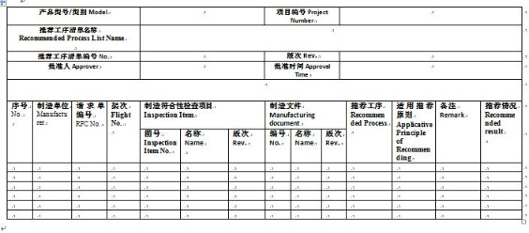

附录D
（资料性附录)
制造符合性检查日程计划

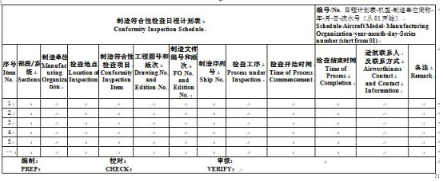
注: 编制：由中国商飞二级IPT工作包专业设计人员或供应商对口工艺人员签署；校对：由中国商飞二级IPT工作包包长/专业设计主管或供应商对口工艺主管签署；审核：由中国商飞一级IPT工作包包长/对口系统的专业总师或供应商对口工艺负责人签署。

附录E
（资料性附录)
制造符合性检查项目检查跟踪表

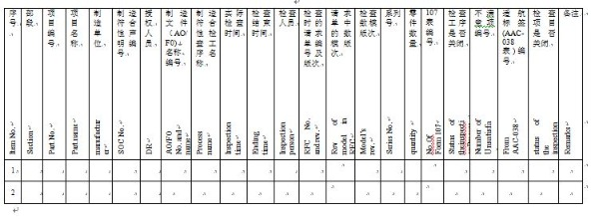

附录F
（资料性附录)
制造符合性声明签署人员推荐表

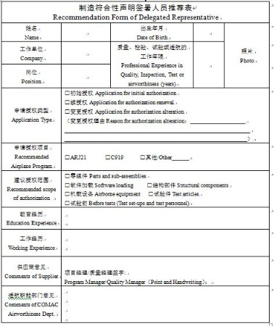

填表说明
零组件：对原型机结构零组件制造和安装的过程进行中间工序检查和最终检查，签署相应的制造符合性声明；
软件加载：对机载软件安装/加载过程进行检查，签署相应的制造符合性声明；
结构部件：对供应商交付的结构部段进行检查，签署相应的制造符合性声明；
机载设备：对供应商交付的机载系统设备（包括ATP试验）进行检查，签署相应的制造符合性声明；
试验件：对符合性验证试验（包括试验室试验、设备鉴定试验等）的试验产品（包括试验件、试验件组装）进行检查，签署相应的制造符合性声明；
试验前：对符合性验证试验（包括试验室试验、设备鉴定试验等）的试验装置（试验产品的安装、试验设备、试验设施等）和试验人员、环境等进行检查，签署相应的制造符合性声明。

附录G
（资料性附录)
制造符合性声明签署人员工作记录表

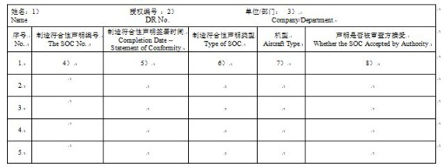
若无工作记录，说明继续申请授权的必要性：（9）

填表说明
1）-2）填写姓名和授权编号。
3）供应商DR填写所在公司。
4）填写制造符合性声明编号。
5）填写制造符合性声明签署时间。
6）填写制造符合性声明对应的授权范围类型，例如在软件加载的授权范围下为某项软件加载签署声明则填写软件加载。
7）填写该制造符合性声明对应的机型。
8）填写该制造符合性声明是否被审查方接受，并如实记录声明涉及不满意项及审定信函情况。
9）若无工作记录，填写继续申请授权的必要性。

附录H
（资料性附录)
制造符合性声明签署人员培训记录表

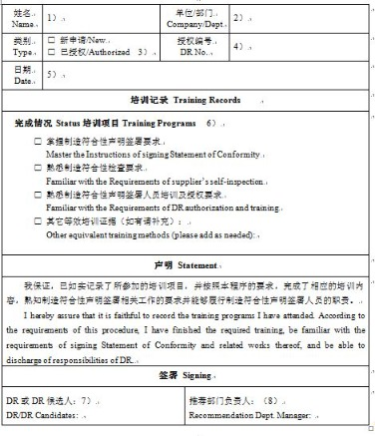

填表说明：
1）填写参训人姓名。
2）供应商DR填写所在公司，需与申请材料中的信息保持一致。
3）请根据授权的情况，在“新申请”或“已授权”项前使用“×”进行标记。
4）如已授权，请填写有效的授权编号，新申请的DR候选人请填写N/A。
5）准确记录填写本表的时间。
6）请根据实际培训情况，在“培训记录”一栏中的培训项目前使用“×”进行标记。
7）如符合“声明”一栏所描述的情况，请填表人在“DR或DR候选人”一栏签署。
8）请推荐部门负责人（适用于中国商飞内部）或供应商项目或质量经理在此栏签署确认。

附录I
（资料性附录)
部件制造符合项检查问题举一反三

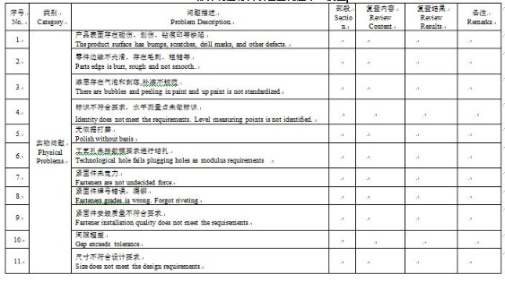
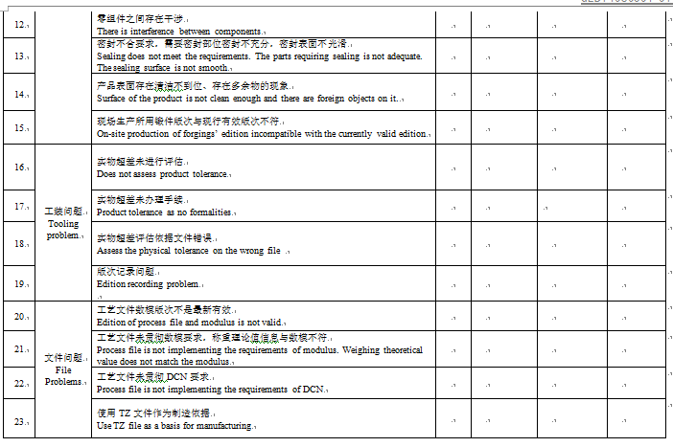

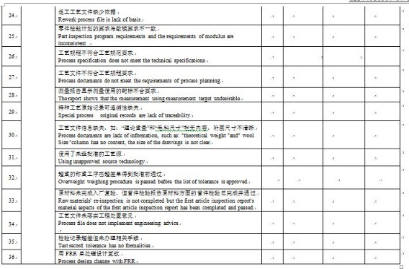
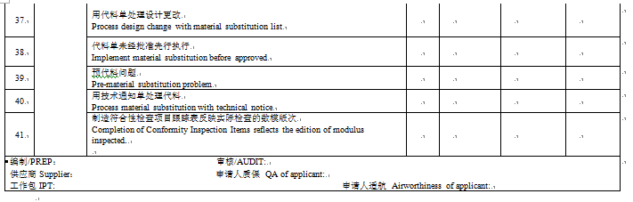

附录J
（资料性附录)
机体部件交付前适航检查文件清单
1 机体大部件交付前适航检查文件清单

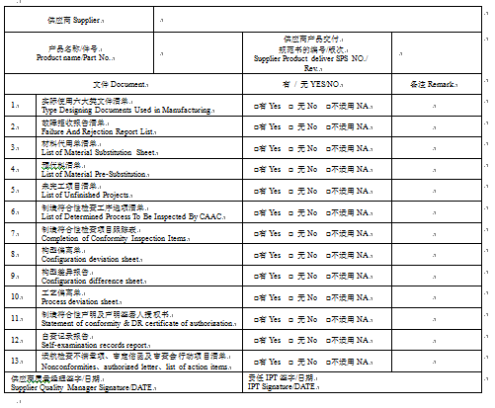
2 实际使用六大类文件清单

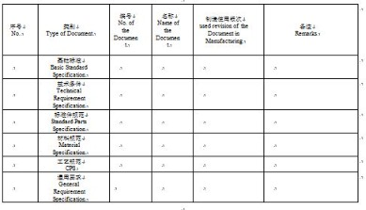

3 预代料清单

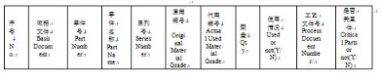

附录K
（资料性附录)
机体部件交付CAAC 检查前供应商准备工作自查单

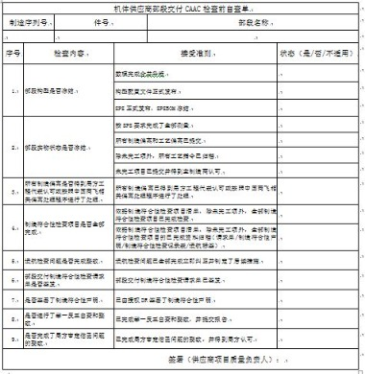

附录L
（规范性附录）
MES版适航检查点记录表

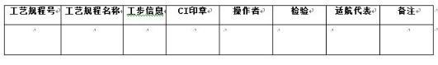

附录M
（资料性附录)
机体供应商检查资料归档要求
1 归档流程
a) 零组件检查完成且局方已完成相关检查记录后，供应商应在20个工作日内完成检查资料归档，并上传至适航管理系统；
b) 大部件交付前，供应商应完成检查资料的原件及扫描件归档，将检查资料的扫描件，以及制造符合性检查跟踪表一并提交至对应工作包的适航制造经理；
c) 对于大部件交付后撤保留工作的资料，由每月实际执行检查的人员（供应商DMIR或上飞公司DMIR）将扫描件在检查完成后7个工作日内传至适航管理平台，并将原件返回给供应商。供应商应在收到资料后20个工作日内完成归档。
2 归档资料要求
检查资料应以制造符合性检查项目为归档单元，内容包含：
a) 制造符合性检查请求单（RFC)
b) 制造符合性声明（SOC)
c) 制造符合性检查记录表
d) 不满意项及其答复表（如有）
e) 适航标签（如有）
3 归档格式要求
a) 电子版资料归档格式
电子版资料按制造符合性检查项目为归档单元对上述资料逐项扫描，并按“四级文件夹”的方式归档扫描件。具体规则如下：
1) 一级文件夹以“供应商名称”命名，并在一级文件夹内建立若干个二级文件夹；

2) 二级文件夹以“制造序列号”命名，并在二级文件夹内建立若干个三级文件夹；
3) 三级文件夹以制造符合性检查项目的“项目清单编号_版次+部段名称”命名，并在三级文件夹内按需建立四级文件夹；
4) 四级文件夹以相应的“数模号”命名，在四级文件夹内，纳入该检查项目对应的检查资料扫描件。请求单单独扫描，以“请求单号_版次”命名；声明单独扫描，以“声明编号_版次”命名；107表分别扫描，以“107编号”命名；不满意项及答复（如有）单独扫描，以“不满意项编号”命名；适航标签（如有）单独扫描，以“标签编号”命名。
资料归档文件夹的示意图如下：

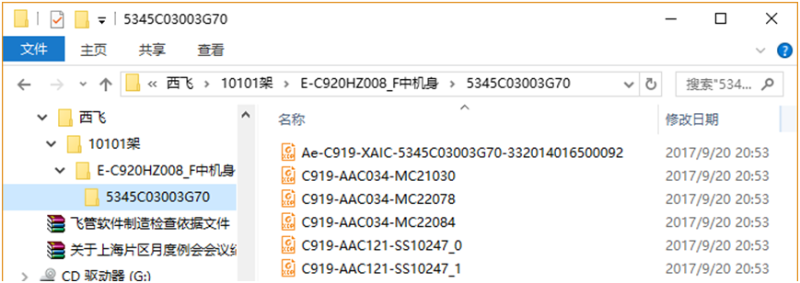
b) 纸质版资料归档形式
纸质版归档资料按制造符合性检查项目为归档单元对上述归档资料以档案盒方式进行纸质存档，以项目清单中适航选项为源头，按项目清单中适航选项的顺序，每个适航选项的资料按照制造符合性请求单、制造符合性声明、制造符合性检查记录表、不满意项及其答复表（如有）、适航标签（如有）的顺序整理。同时对于每个档案盒表面，张贴下图形式的表格，以表明档案盒内的纸质归档资料内容。若零件按批次检查，对于需要重复归档的资料，可以使用复印件归档。

